Warszawa, 11.05.2016 r.

Zapytanie ofertowe
numer sprawy: MT 2370.30.2016

Komenda Miejska Państwowej Straży Pożarnej m. st. Warszawy, zwraca się z prośbą o przedstawienie oferty na poniżej opisany przedmiot zamówienia.
Przedmiot zamówienia: "Kombinezon wysokościowy"- 7 szt.
- Termin realizacji zamówienia: do dnia 20.06.2016 r.
- Warunki płatności: przelew do 30 dni
- Gwarancja: minimum: 12 miesięcy
- Kryteria oceny ofert:
Nr | Kryterium | Waga
1. | Cena | 100 pkt.
- Istotne warunki zamówienia znajdują się w załączniku nr 1 i 2 do zapytania ofertowego.
- Osoba upoważniona do kontaktu z Wykonawcami :
mł. bryg. Andrzej WINCENCIAK – tel. 22 596-73-82, e-mail: mt@warszawa-straz.pl
faks. 22 596-79-38,
- Sposób przygotowania oferty:
Wypełniony w języku polskim formularz „Oferta”, według wzoru określonego w załączniku do niniejszego zapytania ofertowego, należy złożyć w siedzibie Zamawiającego – Komenda Miejska Państwowej Straży Pożarnej m. st. Warszawy,
ul. Polna 1, 00-622 Warszawa, lub przesłać na nr faksu 22 596-79-38, lub drogą mailową na adres: mt@warszawa-straz.pl, do dnia 16.05.2016 r. do godz. 15:00.

……………………………....…………..
(podpis)

Dane Wykonawcy:
………………………………………………
nazwa firmy
………………………………………………
adres firmy
………………………………………………
NIP lub Regon
………………………………………………
tel./fax
………………………………………………
e-mail

Oferta

Oferuję wykonanie zamówienia, którego przedmiotem jest: "Kombinezon wysokościowy"- 7 szt., zgodnie z załącznikiem nr 1 i 2 do zapytania ofertowego.
w terminie: do dnia 20.06.2016 r.
Nazwa kombinezonów (typ, model) ..............………………………………………………
za cenę netto (całość zamówienia) …………………………………………………………
podatek Vat (całość zamówienia) ……………………………..….………………………..
cena brutto (całość zamówienia) ……………………………………………………………
udzielam gwarancji na okres (minimum 12 miesięcy) ..................................………
Akceptuję wszystkie warunki zamówienia, jak również wzór umowy określony
w zapytaniu ofertowym.
Na potwierdzenie wymaganych parametrów kombinezonów załączam następujące dokumenty będące załącznikami do oferty (np. informacje katalogowe producenta, certyfikaty, świadectwa, protokoły z badań itp.) ………….....................................……........................................................................…
………….....................................…........................................................................……

...……………………………
(data i podpis Wykonawcy)

Załącznik Nr 1 do zapytania ofertowego
Szczegółowy opis przedmiotu zamówienia
"Kombinezon wysokościowy"- 7 szt.

Dokonując oceny złożonych ofert Zamawiający będzie się kierował następującymi kryteriami i ich znaczeniem:

- Cena – 100 % (100 pkt)

Ocena kryterium „ceny” dla n-tego Wykonawcy (P_{cn}) dokonywana będzie poprzez porównanie ceny najniższej wśród ocenianych ofert (C _{min}), do ceny zawartej w badanej ofercie (C _{n}).
C _{min}
P _{c n} = ---------------- x 100 punktów
C _{n}
gdzie: (P _{c n}) - ilość punktów za cenę dla ocenianego Wykonawcy;
(C _{min})- najniższa cena spośród cen ocenianych ofert;
(C _{n}) - cena zawarta w badanej ofercie.
Maksymalna możliwa do uzyskania ocena w tym kryterium wynosi 100 pkt.
Za najkorzystniejszą zostanie uznana oferta, która uzyska najwyższą ilość punktów.

"Kombinezon wysokościowy"- 7 szt. - wymagania

Kombinezon podstawowy – bojowy, jednoczęściowy zapewniający niepalność, nieprzemakalność i oddychalność dla ratowników wysokościowych Specjalistycznej Grupy
Ratownictwa Wysokościowego.
- Funkcje kombinezonu
- Kombinezon powinien umożliwiać swobodne wykonywanie czynności ratowniczych z użyciem sprzętu ratownictwa wysokościowego w pełnym zakresie ruchów : szelki bezpieczeństwa, uprzęże biodrowe, uprzęże wspinaczkowe, praca ratownika w zawisie na linie, praca ratownika we współpracy ze śmigłowcem, praca ratownika w zakresie ratownictwa technicznego.
- Powinien zabezpieczać ratownika przed:
  - przegrzaniem organizmu ( przy dużym wysiłku fizycznym oraz w podwyższonej temperaturze powinien skutecznie odprowadzać nadmiar wilgoci ),
  - urazami mechanicznymi ( np. otarciem, przecięciem, przebiciem, )
  - zapaleniem się kombinezonu.
- Powinien mieć kaptur umożliwiający pracę ratownika w kasku.
- Powinien posiadać kieszenie i inne elementy zaznaczone na załączonym rysunku zapewniające m.in.: przenoszenie radiostacji, telefonu komórkowego, małoformatowych dokumentów.
- W miejscach szczególnie narażonych powinien posiadać dodatkowe wzmocnienia ( na kolanach, na wewnętrznych stronach w dole nogawic spodni).
- Powinien posiadać dodatkową wentylację pod pachami.
- Budowa i wykonanie kombinezonu.
Kombinezon powinien być wykonany z materiału:
- z wysokogatunkową membraną wodoodporną i oddychajacą,
- odpornego na tarcie i wysoką temperaturę (podwyższona ścieralność – użytkowana podczas np. czołgania),
- spełniającego poniższe parametry i normy.
Minimalne parametry tkaniny.

Tkanina trójlaminatowa

Wykonana z tkaniny zewnętrznej nomex comfort lub równoważnej o splocie twill, laminowana z membraną PES trudnopalną i dzianina o splocie single jersey

Parametry trój laminatu :

Waga materiału:
wg. normy EN 12127:1997 nie mniej niż 225g/m2
Wytrzymałość na rozdzieranie (N)
wg. normy EN ISO 4674-1 nie mniej niż 100 wątek, 75 osnowa
Opór pary wodnej (Ret)
Wg normy EN 31092 nie więcej niż 12
Odporność na ścieranie
Wg. EN ISO 12947 -2 większa niż 100000
Ograniczone rozprzestrzenianie się ognia
Wg normy EN 11612 A1/A2, B1, C1
Odporność na przenikanie wody
Wg normy EN 20811 dla próbek tkanin:
Nowych większa niż 1000 mm
Brak delaminacji - Wizualna ocena odporności na rozwarstwienie trójlaminatu

Parametry tkaniny na dodatkowe wzmocnienia:
100% para-aramid z powłoką polimerową
Spełniająca funkcję ochronną przed czynnikami gorącymi i płomieniem ( jak najlepsze parametry w oparciu o normę EN 11612 ).
Zapewniająca odporność na ścieranie, rozcięcie ostrym narzędziem, rozerwanie, przekłucie ( jak najlepsze parametry zgodnie z normą EN 388:2004).
Kombinezon powinien posiadać krój ergonomiczny (profilowane łokcie, w pasie guma ściągająca). Kombinezon powinien być uszyty nićmi niepalnymi, podobnie dodatkowe wzmocnienia, rzepy, odblaski i zamki powinny spełniać wymaganie niepalności. Szwy powinny być odpowiednio podklejone w celu zapewnienia szczelności ubrania.
Kolor tkaniny kombinezonu: czarny.
W załączeniu dwa rysunki ( 1 , 2 ):
Wyjaśnienia do rysunków 1 i 2:
1. Kaptur, umożliwiający prace w kasku na głowie. Kaptur powinien posiadać odpowiednią regulację umożliwiającą takie jego ustawienie, aby przy zachowaniu walorów ochronnych umożliwić również ratownikowi naturalne pola widzenia, również w podczas ruchu głowy ( obserwację ).
2.Klapy dopinające kaptur wokół szyi.
3. Szlufki / ucha z tkaniny do zamocowania m.in. mikrofono głośnika, przycisków sterujących od radiostacji.
4.Kieszenie naramienne na komórkę lub podobne akcesoria zarówno na prawej jak i lewej ręce umiejscowione na górnej zewnętrznej części ramienia, zamykane suwakiem zamykanym do góry osłoniętym klapą z materiału. Na lewym ramieniu kieszeń pod rzepem na emblemat z logo PSP.
5.Taśmy odblaskowe.
6.Miejsce na emblemat.
7. Na lewej piersi rzep miękki na dystynkcje obowiązujące w PSP.
8.Wykończenie rękawa: rękaw wewnętrzny uszczelniający zakończony ściągaczem z gumką, z zewnątrz regulacja dociągania paskiem z rzepem z układem dociągowym „U”.
9. Wentylacja – suwak, zabezpieczony patkami.
10. Na prawej piersi kieszeń rozpinana na zamek błyskawiczny dla prawej ręki. Zamek zasuwany do góry. Kieszeń powinna być głęboka do pasa i pomieścić radiostację. Wykonanie z materiału głównego. Od wewnątrz powinna mieć otwór wyjściowy na przewody elementów sprzętu łączności.
11. patrz. Pkt. 3.
12. Suwak do kieszeni ukrytej pod patką ochronną suwaka. Kieszeń sucha na małoformatowe dokumenty. Na wysokości piersi.
13. Ściągacz.
14. Zamek główny błyskawiczny obustronnie rozpinany (od góry i od dołu) kostkowy chroniony patką na rzep (rozpinany od głębokiego kroku do stójki).
15.Kieszenie na udach zapinane na rzepę z zakładką uszczelniającą. Umieszczone tak aby nie kolidowały z uprzężą i nie zachodziły na kolana. Kieszeń naszyta (z własną objętością).
16.Wzmocnienie kolan, z wkładką z pianki wkładaną od wewnątrz. Wzmocnienie wykonane z materiału dodatkowego na wzmocnienia.
17. Regulacja dociągania paskiem z rzepą.
18.Suwak regulujący nogawicę. ( Dolna część nogawki powinna posiadać regulację szerokości poprzez wszycie pionowo zamka błyskawicznego oraz prostopadłej wąskiej patki na rzep . Pod zamkiem spodnie wypełnione materiałem wszytym w trójkąt.)
19.Wzmocnienia na nogawkach wykonane z materiału na dodatkowe wzmocnienia.
20.Oznaczenie odblaskowe STRAŻ przypinane na rzep.

Dodatkowo kieszeń na stację na wysokości lewego obojczyka, dająca możliwość szybkiego montażu radiostacji Motorola GP 360 lub podobnej, zapinana na gumkę obejmującą antenę przypinaną do kieszeni.

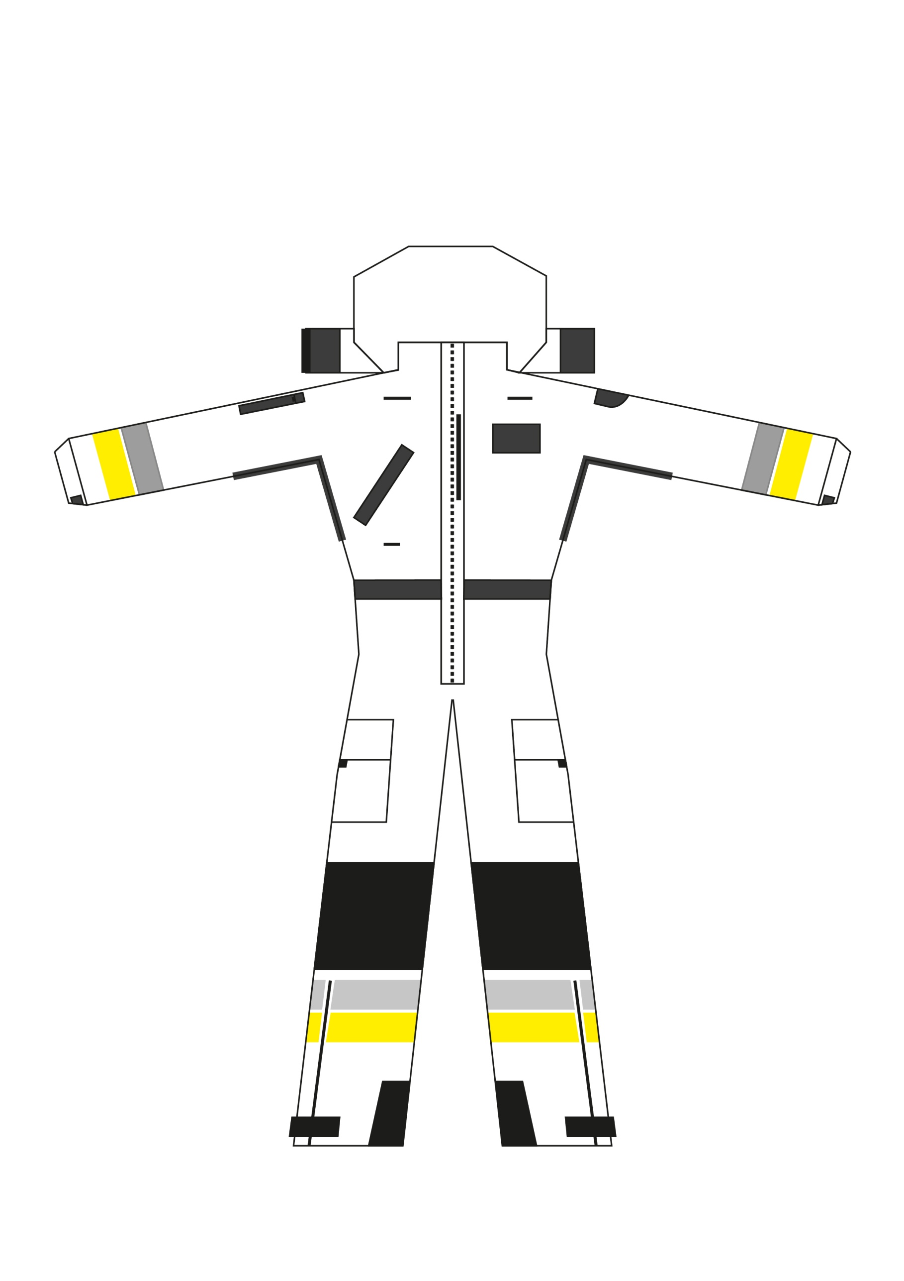
3
2
4
6
1
5

7
9
8
12
10
13
11
14

15

16

5

18
17

19

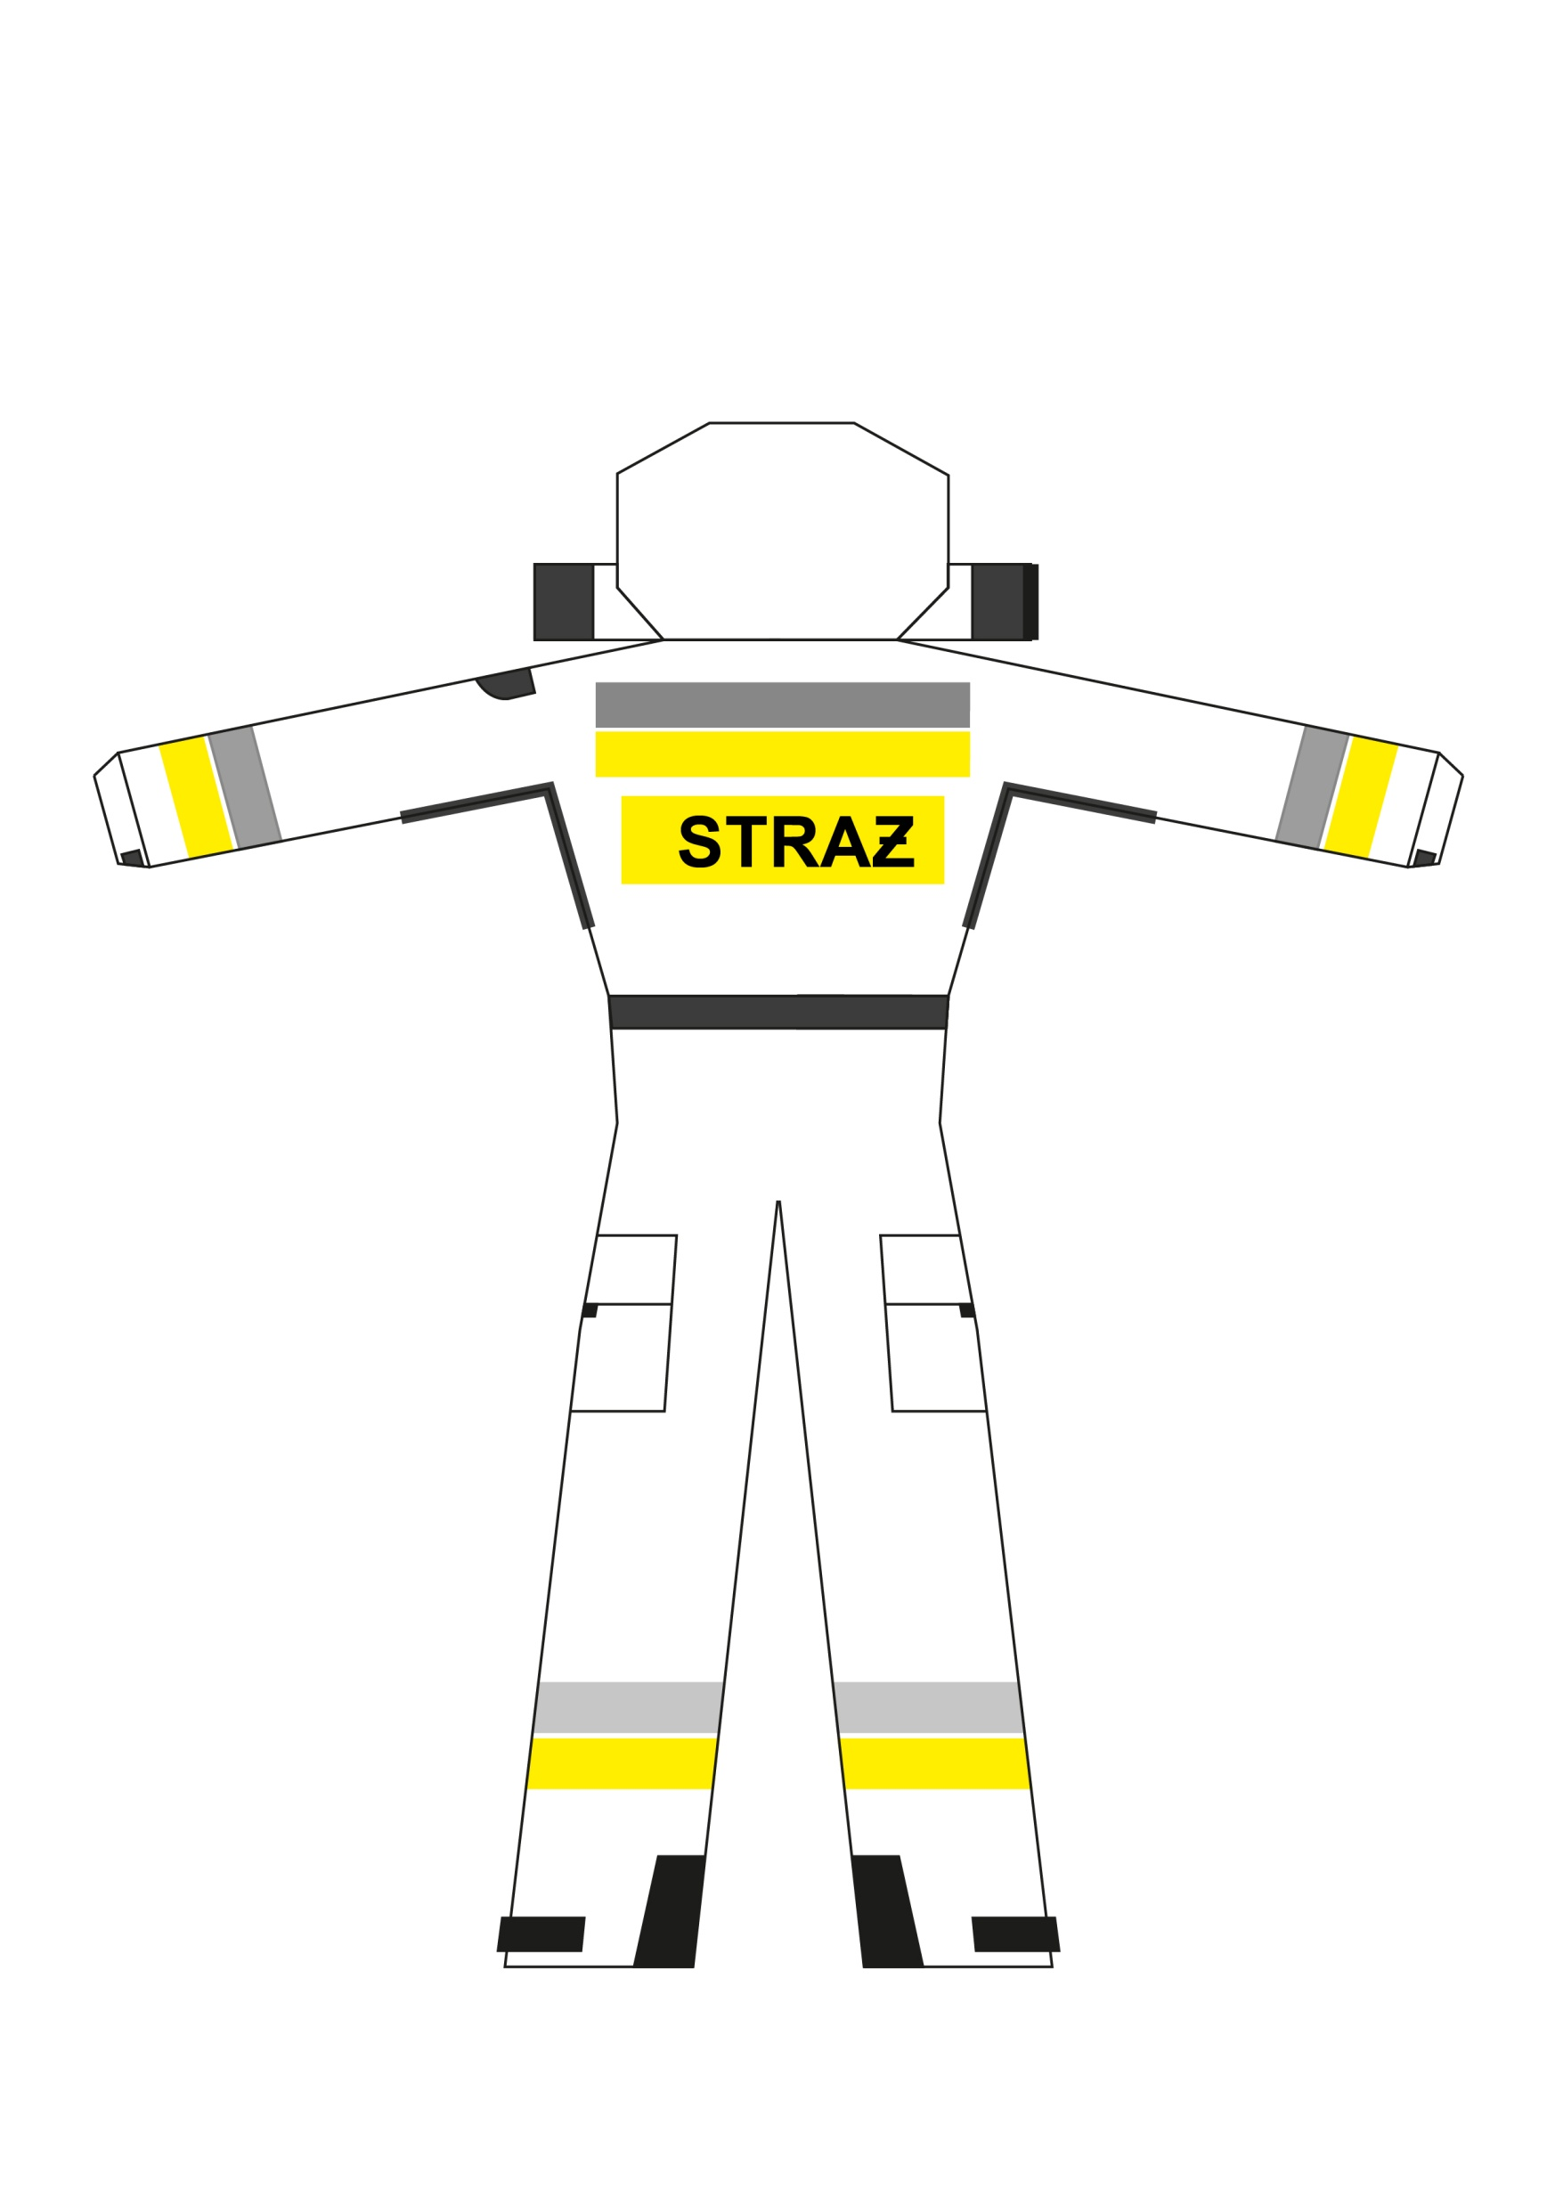

5

20

Załącznik Nr 2 do zapytania ofertowego

Umowa sprzedaży Nr …………………
zawarta w dniu ………………….. w Warszawie

pomiędzy:
Komendą Miejską Państwowej Straży Pożarnej m. st. Warszawy, ul. Polna 1,
00-622 Warszawa,
reprezentowaną przez:
Komendanta Miejskiego Państwowej Straży Pożarnej m. st. Warszawy – ...................................
NIP: 526-22-60-940
REGON:013292107
zwanym dalej „Zamawiającym”,
a
……………………………, ul. ………….., zarejestrowaną w …………………………….., Nr wpisu: ……….
Nr NIP: ……………………, REGON: ……………….
reprezentowana przez:
……………………………………
.......................................................
zwanym dalej „Wykonawcą”

Umowę zawarto w wyniku postępowania o udzielenie zamówienia publicznego przeprowadzonego w oparciu o ustawę z dnia 16 marca 2016 r. "O szczególnych rozwiązaniach związanych z organizacją Szczytu Organizacji Traktatu północnoatlantyckiego w Rzeczypospolitej Polskiej w Warszawie w 2016 roku".
§ 1
PRZEDMIOT UMOWY
- Zamawiający zleca a Wykonawca przyjmuje do realizacji dostawę: kombinezonów wysokościowych"- 7 szt., które są określone w opisie przedmiotu zamówienia (załącznik nr 1 do zapytania ofertowego,) oraz w ofercie Wykonawcy z dnia…-…-2016 r. stanowiącym integralną część Umowy.

- Wraz z dostawą Wykonawca przenosi własność rzeczy na Zamawiającego.
- Dostarczony przedmiot umowy musi być fabrycznie nowy, wolny od wad fizycznych
i prawnych.
- Wykonawca oświadcza, iż zrealizuje postanowienia Umowy zgodnie ze złożoną ofertą,
w sposób profesjonalny oraz z najwyższą starannością.
- Zamawiający zobowiązuje się do: odebrania przedmiotu umowy oraz do zapłacenia Wykonawcy ceny za przedmiot Umowy na zasadach określonych w Umowie.

§ 2.
WARTOŚĆ PRZEDMIOTU UMOWY
- Wartość przedmiotu umowy obejmuje wartość netto plus należny podatek VAT.
- Wartość netto: ………….zł.
Słownie: ……………zł.
Wartość podatku VAT: …………..zł.
Słownie: ……………….. zł.
Wartość brutto: ……………. zł.
Słownie: …………….zł.
- Do dnia wygaśnięcia umowy będzie obowiązywała stała wartość przedmiotu Umowy.

§ 3.
DOSTAWA
- Termin realizacji przedmiotu umowy: do dnia 20.06.2016 r.
- Za ostateczny termin wykonania przedmiotu umowy uważa się datę podpisania bezusterkowego protokołu odbioru jakościowo-ilościowego przedmiotu umowy.
- Miejsce realizacji przedmiotu umowy: dostawa do Jednostki Ratowniczo-Gaśniczej nr 7 Komendy Miejskiej Państwowej Straży Pożarnej m. st. Warszawy, ul. Powstańców Śląskich 67 Warszawa.
- Odbiorca przyjmie dostawę w dniu roboczym, w jednym z dni od poniedziałku do piątku
w godz. 9:00 – 12:00, oprócz dni ustawowo wolnych od pracy. W przypadku, gdy określony dzień przypada w dniu ustawowo wolnym od pracy, dostawę należy zrealizować w dniu poprzedzającym dzień wolny od pracy lub w innym terminie uzgodnionym w formie pisemnej pomiędzy Wykonawcą a Odbiorcą.
- Transport oraz ubezpieczenie przedmiotu umowy do właściwego Odbiorcy odbywa się na koszt i odpowiedzialność Wykonawcy.

§ 4.
ODBIÓR
- Odbiorem jakościowo-ilościowym będzie objęty przedmiot Umowy, wyszczególniony
w załączniku nr 1 do zapytania ofertowego.
- Przedmiotem odbioru będzie potwierdzenie ilości zamówionego przedmiotu Umowy oraz zgodności z opisem zawartym w szczegółowym opisie przedmiotu zamówienia oraz w ofercie Wykonawcy.
- W razie możliwości w toku odbioru zostanie organoleptycznie dokonany także odbiór jakościowy, a ujawnione wady zewnętrzne opisane będą w protokole odbioru. Zamawiający nie ma obowiązku przeprowadzenia w trakcie odbioru specjalistycznych badań przedmiotu umowy - który objęty jest stosownymi oświadczeniami i gwarancją producenta.
- Protokół odbioru jakościowo-ilościowego zostanie sporządzony w 2 egzemplarzach, po
1 egzemplarzu dla Odbiorcy oraz Wykonawcy i podpisany przez ich przedstawicieli.
- Wyłącznie podpisanie protokołu odbioru jakościowo - ilościowego bez zastrzeżeń przez przedstawicieli Odbiorcy upoważnia Wykonawcę do wystawienia faktury w sposób wskazany w § 7.

§ 5
DOKUMENTACJA TECHNICZNA
- Dokumentacja techniczna jest składową częścią przedmiotu umowy opisanego
w §1.
- Do przedmiotu umowy wykonawca zobowiązuje się dołączyć:
- instrukcję obsługi w języku polskim,
- książki serwisowe i gwarancyjne,
- inne dokumenty załączane przez dostawcę wyposażenia,
- informację o nazwie i adresie autoryzowanych serwisów wyznaczonych do wykonywania obsług i napraw gwarancyjnych,

§ 6
RĘKOJMIA, GWARANCJA I REKLAMACJA
- Wykonawca odpowiada za wady prawne oraz fizyczne ujawnione w dostarczonym przedmiocie umowy. Wykonawca jest odpowiedzialny względem Zamawiającego, jeżeli dostarczony przedmiot Umowy, w szczególności:
1) stanowi własność osoby trzeciej, albo jeżeli jest obciążony prawem osoby trzeciej;
2) ma wadę zmniejszającą jego wartość lub użyteczność wynikającą z jego przeznaczenia;
3) nie ma właściwości wymaganych przez Zamawiającego;
4) jest w stanie niekompletnym.
- O wadzie fizycznej lub prawnej przedmiotu Umowy Odbiorca zawiadamia Wykonawcę bezpośrednio. Zawiadomienie następuje w formie „Protokołu reklamacji”.
- Wykonawca gwarantuje, iż użyte w przedmiocie Umowy materiały posiadają parametry techniczne spełniające wymagania zawarte w obowiązujących normach i przepisach i udziela na przedmiot umowy: ......... miesięcy gwarancji.
- Okres rękojmi za wady zostaje zrównany z okresem gwarancji.
- Okres gwarancji i rękojmi liczy się od dnia protokolarnego przekazania przedmiotu umowy.
- W okresie gwarancji wykonawca zapewnia bezpłatną naprawę lub wymianę każdego wyrobu będącego częścią przedmiotu umowy w zakresie ujawniających się wad i usterek, w terminie 7 dni od dnia otrzymania reklamacji. Do okresu napraw lub wymiany w ramach reklamacji nie wlicza się dni ustawowo wolnych od pracy obowiązujących w Polsce. Strony dopuszczają zgłoszenie reklamacji w formie elektronicznej lub faksowej.
- W przypadku, gdy naprawy gwarancyjne danego egzemplarza przedmiotu umowy przekroczą liczbę trzech, Wykonawca zobowiązuje się do wymiany na swój koszt reklamowanego towaru na nowy wolny od wad.
- W przypadku braku odpowiedzi na reklamację w terminie 7 dni uznaje się, że reklamacja została uznana przez Wykonawcę, co upoważnia Zamawiającego (wg wyboru) do skorzystania z uprawnień rękojmi lub gwarancji.
- Termin do usunięcia wad i usterek objętych reklamacją ustala się, na 7 dni kalendarzowych. W przypadku uznania reklamacji (także milczącego) i nie usunięcia zgłoszonych wad i usterek w terminie 7 dni kalendarzowych właściwemu Odbiorcy przysługuje prawo do ich usunięcia na koszt i ryzyko Wykonawcy wybranemu przez siebie podmiotowi trzeciemu.
- Po usunięciu wad lub wymianie przedmiotu umowy na inny wolny od wad Wykonawca i właściwy Odbiorca sporządzają protokół odbioru, w którym odnotowują termin zakończenia okresu gwarancyjnego.
- Okres gwarancji przedłuża się o czas usunięcia wad niezawinionych przez Zamawiającego lub liczy się na nowo w przypadku wymiany przedmiotu umowy na nowy wolny od wad.
- W przypadku, jeżeli Wykonawca podstępnie zataił wadę, roszczenia z tytułu wad fizycznych nie wygasają z chwilą upływu terminu gwarancji.
- Jeżeli Wykonawca nie uzna reklamacji, Odbiorca wadliwego przedmiotu umowy przekaże go komisyjnie do zbadania w laboratorium akredytowanym w danym kierunku i zakresie badań. Wydane orzeczenie należy traktować jako ostateczne. Koszty badania poniesie Odbiorca lub Wykonawca, w zależności czyja ocena okaże się błędna. Wymiana przedmiotu umowy wadliwego na wolny od wad nastąpi w ciągu 7 dni od daty wydania orzeczenia, na koszt i ryzyko Wykonawcy.
- Przedmiot umowy dostarczony w ramach reklamacji również podlega odbiorowi jakościowemu przez przedstawiciela Odbiorcy.

§ 7.
WARUNKI PŁATNOŚCI
- Płatnikiem wynagrodzenia, na którego Wykonawca wystawi fakturę po zakończeniu realizacji umowy na kwotę odpowiadającą ilości przedmiotu Umowy jest Komenda Miejska Państwowej Straży Pożarnej m. st. Warszawy, ul. Polna 1, 00-622 Warszawa, NIP: 526-22-60-940, REGON:013292107.
- Płatnik w zakresie dostarczonego przedmiotu umowy ureguluje należność w terminie do
30 dni od daty otrzymania:
- oryginału poprawnie wystawionej na Płatnika / Odbiorcy faktury VAT;
- oryginału protokołu odbioru jakościowo-ilościowego podpisanego bez zastrzeżeń przez Odbiorcę;
- innych dokumentów (zgodnych ze specyfiką dokonywanego zakupu);
3. Termin płatności określony w ust. 2 liczy się od dnia następnego po dniu dostarczenia do Płatnika prawidłowo wypełnionych dokumentów, o których mowa w ust. 2.
4. Brak któregokolwiek z dokumentów wymienionych w ust. 2 lub jego błędne wystawienie spowoduje wstrzymanie terminu zapłaty do czasu uzupełnienia lub wyjaśnienia.
5. Zapłata nastąpi w formie przelewu na konto bankowe wskazane przez Wykonawcę.
6. Termin płatności uważa się za zachowany, jeżeli obciążenie rachunku danego Płatnika kwotą zapłaty nastąpi najpóźniej w ostatnim dniu płatności.

§ 8.
ZBYCIE WIERZYTELNOŚCI
Wykonawca zobowiązuje się nie dokonywać cesji wierzytelności należnych mu od Zamawiającego bez jego uprzedniej, pisemnej zgody pod rygorem nieważności.

§ 9.
KARY UMOWNE
- Z tytułu niewykonania lub nienależytego wykonania umowy z przyczyn leżących po stronie Wykonawcy, jak również od niego niezależnych, Zamawiającemu przysługują kary umowne:
1) Kara umowna w wysokości 20 % wartości brutto niezrealizowanej części przedmiotu umowy przysługuje Zamawiającemu w razie odstąpienia lub rozwiązania umowy przez Wykonawcę z przyczyn niezależnych od Zamawiającego.
2) Wykonawca zapłaci Zamawiającemu karę umowną w wysokości 20 % wartości brutto niezrealizowanej części przedmiotu umowy, gdy Zamawiający odstąpi lub rozwiąże umowę z przyczyn leżących po stronie Wykonawcy, jak również od niego niezależnych, w tym z powodu wad dostarczonego przedmiotu umowy.
3) Wykonawca zapłaci Zamawiającemu karę umowną w wysokości 20 % wartości brutto przedmiotu umowy w razie zaistnienia sytuacji, o której mowa w § 10 ust.5.
4) Ponadto Wykonawca zapłaci Zamawiającemu kary umowne w wysokości:
- 0,2 % wartości brutto przedmiotu umowy z wadami za każdy rozpoczęty dzień opóźnienia w dostarczeniu przedmiotu umowy wolnego od wad w miejsce wadliwego przedmiotu umowy, albo opóźnienia w usunięciu wad, ale nie więcej niż 20 % wartości brutto przedmiotu umowy,
- 0,2 % wartości brutto przedmiotu umowy niezrealizowanego w terminie za każdy rozpoczęty dzień opóźnienia, ale nie więcej niż 20 % wartości brutto przedmiotu umowy.
- Wykonawca wyraża zgodę na pomniejszenie należności przysługujących mu od Zamawiającego o wysokość naliczonych kar umownych.
- Zamawiający zastrzega sobie prawo dochodzenia odszkodowania na zasadach ogólnych ponad zastrzeżone kary umowne.

§ 10.
ROZWIĄZANIE ORAZ ODSTĄPIENIE OD UMOWY
- Zamawiającemu przysługuje prawo odstąpienia od umowy lub jej rozwiązania (w całości bądź części) ze skutkiem natychmiastowym:
- w razie uchybienia terminu realizacji przedmiotu umowy przez Wykonawcę lub innego niewykonania lub nienależytego wykonania umowy,
- gdy powstanie zagrożenie upadłości lub rozwiązania firmy Wykonawcy / likwidacji przedsiębiorcy,
- gdy zostanie wydany nakaz zajęcia majątku Wykonawcy,
- w razie dokonania cesji wierzytelności z naruszeniem § 8,
- Zamawiający może odstąpić od umowy w terminie do 6 miesięcy od upływu terminu realizacji przedmiotu umowy.
- W przypadku zwłoki Wykonawcy w wykonaniu zobowiązania w terminie określonym w § 3 ust. 1 Zamawiającemu przysługuje prawo jednostronnego odstąpienia od umowy i naliczenia kar umownych, przewidzianych w § 9. Odstąpienie od umowy nastąpi bez wyznaczenia dodatkowego terminu jej wykonania (lex comissoria – art. 492 Kodeksu cywilnego).
- Wykonawcy przysługuje prawo odstąpienia od umowy, jeżeli Zamawiający zawiadomi Wykonawcę, iż wobec zaistnienia uprzednio nieprzewidzianych okoliczności nie będzie mógł spełnić swoich zobowiązań wobec Wykonawcy.
- W razie niewykonania przedmiotu umowy w terminie wskazanym w § 3 ust. 1 Zamawiający odstępuje od niniejszej umowy z dniem 30.06.2016 r. bez konieczności składania dodatkowych oświadczeń.
- W terminie do dnia zakończenia okresu obowiązywania Gwarancji, Zamawiającemu przysługuje prawo odstąpienia od umowy w części dotyczącej reklamowanego przedmiotu umowy z prawem naliczenia kary umownej, o której mowa w § 9 ust. 1 pkt 2, gdy Wykonawca nie wykona w terminie jakiegokolwiek zobowiązania wskazanego w § 6.
- Odstąpienie od umowy oraz jej rozwiązanie musi nastąpić w formie pisemnej pod rygorem nieważności z wyłączeniem sytuacji, o której mowa w ust. 6.

§ 11.
KOOPERANCI
Wykonawca ponosi pełną odpowiedzialność względem Zamawiającego z tytułu niewykonania lub nienależytego wykonania umowy, które było następstwem niewykonania lub nienależytego wykonania zobowiązań wobec Wykonawcy przez jego kooperantów.

§ 12
ZMIANY W UMOWIE
- Zamawiający dopuszcza możliwość dokonania zmiany postanowień zawartej umowy, w stosunku do treści oferty, w zakresie:
- urzędowej zmiany stawki podatku od towarów i usług (VAT), jeżeli zmiana stawki podatku od towarów i usług (VAT) powodować będzie zwiększenie lub zmniejszenie należnego wynagrodzenia wykonawcy z umowy, (kosztów umowy po stronie wykonawcy), Zamawiający dopuszcza zwiększenie lub zmniejszenie wynagrodzenia o kwotę równą różnicy w kwocie podatku naliczonego przez wykonawcę;
- terminu realizacji przedmiotu zamówienia - gdy wystąpi konieczność zmiany terminu w związku z wydłużającym się postępowaniem albo gdy wystąpi zjawisko „siły wyższej” mające wpływ na termin realizacji;
- zmiany umowy polegające na zmianie danych wykonawcy bez zmian samego wykonawcy (np. zmiana siedziby, adresu, nazwy itp.);
- sytuacji, których nie można było przewidzieć w chwili zawarcia Umowy i mających charakter zmian nieistotnych tj. nieodnoszących się do warunków, które gdyby zostały ujęte w ramach pierwotnej procedury udzielania zamówienia, umożliwiłyby dopuszczenie innej oferty niż ta, która została pierwotnie dopuszczona;
- Zmiana postanowień zawartej umowy wymaga, pod rygorem nieważności, zachowania formy pisemnej.
- Zmiana umowy na wniosek Wykonawcy wymaga wykazania okoliczności uprawniających do dokonania tej zmiany. W przypadku określonym w ust. 1 pkt 2 podstawą dokonania zmiany będzie wniosek złożony przez Wykonawcę w terminie 30 dni od wystąpienia zjawiska „siły wyższej” wraz z dokumentacją potwierdzającą, że miało ono bezpośredni wpływ na wykonanie umowy.

§ 13
POSTANOWIENIA KOŃCOWE
- W sprawach nieuregulowanych w Umowie mają zastosowanie przepisy ustawy z dnia
23 kwietnia 1964 r. Kodeks cywilny (Dz. U. z 2014 r. poz. 121 z późn. zm.).
- Spory wynikłe w trakcie realizacji niniejszej umowy rozstrzygać będzie Sąd właściwy dla siedziby Zamawiającego.
- Umowę sporządzono w 2 jednobrzmiących egzemplarzach w języku polskim, po jednym egzemplarzu dla Zamawiającego/ Odbiorcy oraz Wykonawcy.
- Załączniki stanowiące integralną część Umowy: szczegółowy opis przedmiotu zamówienia, oferta wykonawcy wraz z załącznikami.

ZAMAWIAJĄCY WYKONAWCA

